附件4：
华瞰墨园公租房项目户型图
小套型

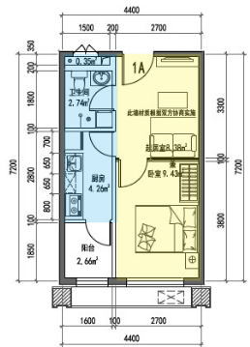

户型编号：1A
居室类型：一居室
建筑面积：约43.4-43.54㎡
房屋朝向：南

小套型
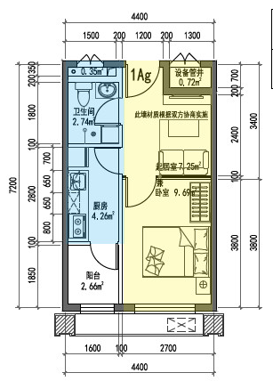
户型编号：1Ag
居室类型：一居室
建筑面积：约41.95㎡
房屋朝向：南

大套型
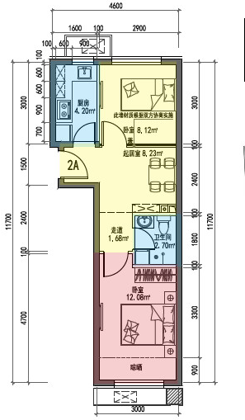

户型编号：2A
居室类型：二居室
建筑面积：约59.38-60.8㎡
房屋朝向：南

